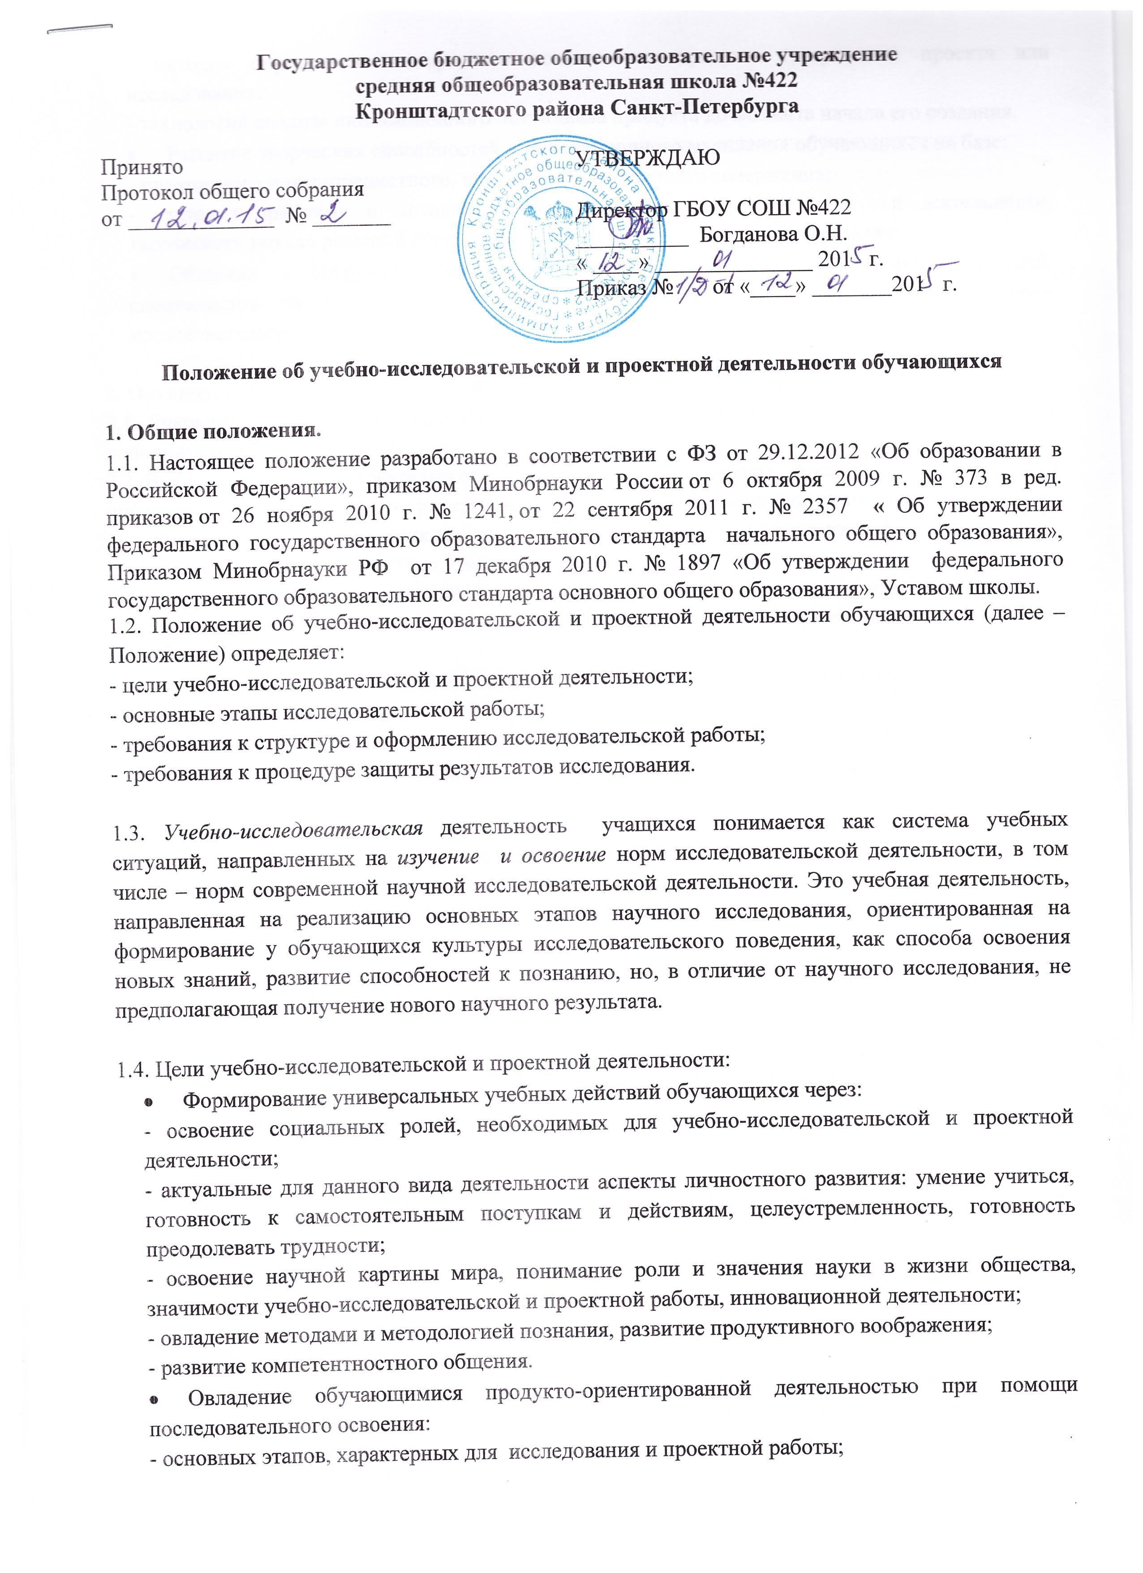

- методов определения конкретного пользователя продукта (результата) проекта или исследования;
- технологий анализа инновационного потенциала продукта до момента начала его создания.
- Развитие творческих способностей и инновационного мышления обучающихся на базе:
- предметного и метапредметного, научного и полинаучного содержания;
- владения приемами и методами учебно-исследовательской и проектной деятельности, творческого поиска решений структурированных и неструктурированных задач;
- Общение и сотрудничество обучающихся с группами одноклассников, учителей, специалистов за счет потенциала и многообразия целей, задач и видов учебно-исследовательской и проектной деятельности.

2. Организация учебно-исследовательской и проектной деятельности.
2.1. Руководителями обучающихся могут быть учителя школы, преподаватели вузов, педагоги дополнительного образования.
2.2..Выбор темы исследовательской или проектной работы проводится совместно с обучающимися, с учетом их интересов, склонностей, рекомендаций учителей-предметников, классных руководителей. Ученик может выбрать самостоятельно тему из тем, сформулированных учителями – предметниками. Тема утверждается руководителем
2.4. Тему учебно-исследовательской и проектной работы можно изменить (переформулировать) не позднее, чем за три месяца до ее защиты на научно-практической конференции «Науки юношей питают…».
2.5. Работа над исследовательской темой может быть рассчитана как на один учебный год, так и на два (10-11 классы).
2.6. Руководитель контролирует выполнение этапов, соблюдение сроков работы, консультирует обучающегося по вопросам планирования, содержания работы, оформления, представления результатов исследования.
3. Общие характеристики учебно-исследовательской и проектной деятельности.
3.1. Учебно-исследовательская и проектная деятельность имеют общие практически значимые цели и задачи.
3.2. Учебно-исследовательская и проектная деятельность имеют как общие, так и специфические черты.
К общим характеристикам относятся:
- практически значимые цели и задачи учебно-исследовательской и проектной деятельности;
- структура проектной и учебно-исследовательской деятельности, которая включает общие компоненты: анализ актуальности проводимого исследования; целеполагание, формулировку задач, которые следует решить; выбор средств и методов, адекватных поставленным целям; планирование, определение последовательности и сроков работ; проведение проектных работ или исследования; оформление результатов работ в соответствии с замыслом проекта или целями исследования; представление результатов;
- компетентность в выбранной сфере исследования, творческую активность, собранность, аккуратность, целеустремлённость, высокую мотивацию.
Итогами проектной и учебно-исследовательской деятельности являются не столько предметные результаты, сколько интеллектуальное, личностное развитие школьников, рост их компетентности в выбранной для исследования или проекта сфере, формирование умения сотрудничать в коллективе и самостоятельно работать, уяснение сущности творческой исследовательской и проектной работы, которая рассматривается как показатель успешности (неуспешности) исследовательской деятельности.

Специфические черты (различия) проектной и учебно-исследовательской деятельности:
Проектная деятельность | Учебно-исследовательская деятельность
Проект направлен на получение конкретного запланированного результата — продукта, обладающего определёнными свойствами и необходимого для конкретного использования | В ходе исследования организуется поиск в какой-то области, формулируются отдельные характеристики итогов работ. Отрицательный результат есть тоже результат
Реализацию проектных работ предваряет представление о будущем проекте, планирование процесса создания продукта и реализации этого плана. Результат проекта должен быть точно соотнесён со всеми характеристиками, сформулированными в его замысле | Логика построения исследовательской деятельности включает формулировку проблемы исследования, выдвижение гипотезы (для решения этой проблемы) и последующую экспериментальную или модельную проверку выдвинутых предположений

4. Формы организации учебно-исследовательской деятельности.
4.1. На урочных занятиях могут быть следующими:
- урок-исследование, урок-лаборатория, урок—творческий отчёт, урок изобретательства, урок «Удивительное рядом», урок—рассказ об учёных, урок—защита исследовательских проектов, урок-экспертиза, урок «Патент на открытие», урок открытых мыслей;
- учебный эксперимент, который позволяет организовать освоение таких элементов исследовательской деятельности, как планирование и проведение эксперимента, обработка и анализ его результатов;
- домашнее задание исследовательского характера может сочетать в себе разнообразные виды, причём позволяет провести учебное исследование, достаточно протяжённое во времени.
4.2. На внеурочных занятиях могут быть следующими:
исследовательская практика обучающихся;
- образовательный туризм — походы, поездки, экскурсии с чётко обозначенными ообразовательными целями, программой деятельности, продуманными формами контроля. Образовательный туризм предусматривает активную образовательную деятельность школьников, в том числе и исследовательского характера.
- факультативные занятия, предполагающие углублённое изучение предмета;
- круглые столы, дискуссиии, дебаты, интеллектуальные игры;
- встречи с представителями науки и образования;
- экскурсии в учреждения науки и образования;
- участие обучающихся в олимпиадах, конкурсах, конференциях, в том числе дистанционных, предметных неделях, интеллектуальных марафонах;
- программа «Основы проектной деятельности» (исследовательский блок).

5. Организация работы над проектом.
5.1. Проект — это форма организации совместной деятельности учителя и обучающихся, совокупность приёмов и действий в их определённой последовательности, направленной на достижение поставленной цели — решение конкретной проблемы, значимой для обучающихся и оформленной в виде некоего конечного продукта.
5.2.Типология форм организации проектной деятельности (проектов) обучающихся в ГБОУ СОШ №422 представлена по следующим основаниям:
• видам проектов: информационный (поисковый), исследовательский, творческий, социальный, прикладной (практико-ориентированный), игровой (ролевой), инновационный (предполагающий организационно-экономический механизм внедрения);
• содержанию: монопредметный, метапредметный, относящийся к области знаний (нескольким областям), относящийся к области деятельности и пр.;
• количеству участников: индивидуальный, парный, малогрупповой (до 5 человек), групповой (до 15 человек), коллективный (класс и более в рамках школы), муниципальный, городской, всероссийский, международный, сетевой (в рамках сложившейся партнёрской сети, в том числе в Интернете);
• длительности (продолжительности) проекта: от проекта-урока до многолетнего проекта;
• дидактической цели: ознакомление обучающихся с методами и технологиями проектной деятельности, обеспечение индивидуализации и дифференциации обучения, поддержка мотивации в обучении, реализация потенциала личности и пр.
5.3. Особое значение в основной школе имеет индивидуальный проект, представляющий собой самостоятельную работу, осуществляемую обучающимся на протяжении длительного периода, возможно в течение всего учебного года. В ходе такой работы подросток — автор проекта — самостоятельно или с небольшой помощью педагога получает возможность научиться планировать и работать по плану — это один из важнейших не только учебных, но и социальных навыков, которым должен овладеть школьник.
5.4. Результатом (продуктом) проектной деятельности, который выносится на защиту может быть:
- письменная работа (эссе, реферат, аналитические материалы, отчёты о проведённых исследованиях и др.;
- художественная творческая работа (в области литературы, музыки, изобразительного искусства, экранных искусств), представленная в виде прозаического или стихотворного произведения, инсценировки, художественной декламации, исполнения музыкального произведения, компьютерной анимации и др.;
- техническая творческая работа (материальный объект, макет, иное конструкторское изделие, мультимедийный и программный продукт)
5.5. Для защиты итогового индивидуального проекта обучающиеся готовят:
  - продукт проектной деятельности;
  - краткую пояснительную записку к проекту (объёмом не более одной машинописной страницы) с указанием для всех проектов:
- исходного замысла, цели и назначения проекта;
- краткого описания хода выполнения проекта и полученных результатов;
- списка использованных источников.
Для конструкторских проектов в пояснительную записку, кроме того, включается описание особенностей конструкторских решений, для социальных проектов – описание эффектов/эффекта от реализации проекта;
  - краткий отзыв руководителя, содержащий краткую характеристику работы обучающегося в ходе выполнения проекта, в том числе:
- инициативности и самостоятельности;
- ответственности (включая динамику отношения к выполняемой работе);
- исполнительской дисциплины.
5.6. При наличии в выполненной работе соответствующих оснований в отзыве может быть также отмечена новизна подхода и/или полученных решений, актуальность и практическая значимость полученных результатов.
5.7. Защита осуществляется в процессе специально организованной деятельности комиссии образовательного учреждения или на школьной конференции в соответствии с графиком защит.
5.8. Оценка за выполнение итогового индивидуального проекта фиксируется в оценочном листах, которые хранятся в соответствующем разделе портфолио ученика.

6. Основные этапы учебно-исследовательской деятельности.
6.1. Содержание этапов учебно-исследовательской деятельности.
Деятельность учащихся | Деятельность руководителя исследования
 | Подбор противоречивой информации, формулирование проблемных ситуаций, дилемм, формулирование возможных тем исследований
Проблематизация, обнаружение противоречий в информации, формулирование проблемы | Предъявление учащимся интересных фактов, противоречий, тем исследований, обсуждение спорных, проблемных вопросов в той или иной научной области, организация «мозгового штурма», дискуссий, дебатов
Определение сферы исследования, формулирование вопросов, на которые учащийся хотел бы получить ответы | Инициирование постановки вопросов, поощрение поиска, помощь в определении сферы исследования
Определение темы исследования | Помощь в определении темы исследования
Выдвижение гипотезы | Помощь в формулировании гипотезы, обсуждение возможных объяснений выдвинутой гипотезы
Планирование исследования, определение методов его проведения | Помощь в определении этапов исследования, сроков их реализации, предложение различных методов исследования, помощь в обосновании выбора методов проведения исследования
Изучение теоретического материала, связанного с темой исследования, работа с литературой по теме | Помощь в определении круга источников, обсуждение их содержания. Совместный анализ различных точек зрения на проблему, представленных в литературе по проблеме исследования
Собственно исследование, сбор и систематизация полученной информации | Оказание помощи в фиксации, систематизации полученных данных
Анализ, синтез, объяснение данных, обобщение, формулирование выводов | Предложение различных способов обобщения информации, анализа и синтеза полученных данных
Подготовка к публичной защите результатов исследования | Помощь в подготовке к публичной защите результатов исследования. Написание рецензии на работу
Презентация и защита результатов исследования
Обсуждение полученных результатов, этапов исследования | Организация рефлексии
 | Самоанализ учителем организации и результатов учебно-исследовательской деятельности.

6.2. Защита учебно-исследовательских и проектных работ происходит по отдельному графику по классам в формате конференции, круглых столов.
6.3. Лучшие работы по решению экспертной комиссии выдвигаются для участия в школьной научно-практической конференции «Науки юношей питают…».
6.4. Оценивание работы осуществляется по уровням сформированности навыков проектной и учебно-исследовательской деятельности по 4 группам критериев, с использованием трехбалльной шкалы:
- выполняет уверенно | 3 б
- выполняет с затруднениями | 1 б
- не справляется | 0 б
Результаты оценивания заносятся в общую ведомость класса (Приложение№1).
Итоги персонифицированы.
7. Финансирование организации учебно-исследовательской и проектной деятельности
7.1. Оплату за учебно-исследовательскую и проектную деятельность производить в пределах часов, предусмотренных учебным планом.
Приложение №1.
Сводная ведомость оценивания учебно-исследовательских и проектных работ
критерий оценки | уровни сформированности навыков проектной деятельности | баллы | ФИО учащихся и оценивание
Способность к самостоятельному приобретению знаний и решению проблем | умеет планировать исследование и проект при помощи учителя
 | выполняет уверенно | 3
 | выполняет с затруднениями | 1
 | не справляется | 0
 | умеет ставить вопросы, ответы на которые могут быть получены путем исследования, проекта
 | выполняет уверенно | 3
 | выполняет с затруднениями | 1
 | не справляется | 0
 | умеет формулировать вопросы разного типа
 | выполняет уверенно | 3
 | выполняет с затруднениями | 1
 | не справляется | 0
 | умеет находить и формулировать проблему
 | выполняет уверенно | 3
 | выполняет с затруднениями | 1
 | не справляется | 0
Сформированность предметных знаний и способов действий | умеет набирать текст на родном языке
Сформированность предметных знаний и способов действий | выполняет уверенно | 3
Сформированность предметных знаний и способов действий | выполняет с затруднениями | 1
Сформированность предметных знаний и способов действий | не справляется | 0
Сформированность предметных знаний и способов действий | умеет редактировать текст: менять шрифт, начертание, размер кегля, использовать заливку
Сформированность предметных знаний и способов действий | выполняет уверенно | 3
Сформированность предметных знаний и способов действий | выполняет с затруднениями | 1
Сформированность предметных знаний и способов действий | не справляется | 0
Сформированность предметных знаний и способов действий | умеет составлять вопросы к сообщению
Сформированность предметных знаний и способов действий | выполняет уверенно | 3
Сформированность предметных знаний и способов действий | выполняет с затруднениями | 1
Сформированность предметных знаний и способов действий | не справляется | 0
Сформированность предметных знаний и способов действий | умеет составлять развернутый план к презентации
Сформированность предметных знаний и способов действий | выполняет уверенно | 3
Сформированность предметных знаний и способов действий | выполняет с затруднениями | 1
Сформированность предметных знаний и способов действий | не справляется | 0
Сформированность предметных знаний и способов действий | умеет искать информацию в цифровых словарях и справочниках
Сформированность предметных знаний и способов действий | выполняет уверенно | 3
Сформированность предметных знаний и способов действий | выполняет с затруднениями | 1
Сформированность предметных знаний и способов действий | не справляется | 0
Сформированность предметных знаний и способов действий | умеет искать небольшую информацию в электронных библиотеках, каталогах
Сформированность предметных знаний и способов действий | выполняет уверенно | 3
Сформированность предметных знаний и способов действий | выполняет с затруднениями | 1
Сформированность предметных знаний и способов действий | не справляется | 0
Сформированность регулятивных действий | умеет структурировать текст, использовать нумерацию страниц, списки, ссылки, оглавления
Сформированность регулятивных действий | выполняет уверенно | 3
Сформированность регулятивных действий | выполняет с затруднениями | 1
Сформированность регулятивных действий | не справляется | 0
Сформированность регулятивных действий | умеет проводить проверку правописания
Сформированность регулятивных действий | выполняет уверенно | 3
Сформированность регулятивных действий | выполняет с затруднениями | 1
Сформированность регулятивных действий | не справляется | 0
Сформированность регулятивных действий | умеет использовать в тексте таблицы, изображения
Сформированность регулятивных действий | выполняет уверенно | 3
Сформированность регулятивных действий | выполняет с затруднениями | 1
Сформированность регулятивных действий | не справляется | 0
Сформированность регулятивных действий | умеет выбирать из текста или придумывать заголовок, который соответствует содержанию и общему смыслу текста
Сформированность регулятивных действий | выполняет уверенно | 3
Сформированность регулятивных действий | выполняет с затруднениями | 1
Сформированность регулятивных действий | не справляется | 0
Сформированность регулятивных действий | умеет определять главную тему, общую цель или назначение текста
Сформированность регулятивных действий | выполняет уверенно | 3
Сформированность регулятивных действий | выполняет с затруднениями | 1
Сформированность регулятивных действий | не справляется | 0
Сформированность регулятивных действий | умеет выделять главную и избыточную информацию
Сформированность регулятивных действий | выполняет уверенно | 3
Сформированность регулятивных действий | выполняет с затруднениями | 1
Сформированность регулятивных действий | не справляется | 0
Сформированность коммуникативных действий | умеет ясно, логично и точно излагать свою точку зрения
Сформированность коммуникативных действий | выполняет уверенно | 3
Сформированность коммуникативных действий | выполняет с затруднениями | 1
Сформированность коммуникативных действий | не справляется | 0
Сформированность коммуникативных действий | может в сотрудничестве с учителем оценивать качество своего исследования, проекта
Сформированность коммуникативных действий | выполняет уверенно | 3
Сформированность коммуникативных действий | выполняет с затруднениями | 1
Сформированность коммуникативных действий | не справляется | 0
Сформированность коммуникативных действий | умеет вытсупать перед аудиторией и презентацией проекта
Сформированность коммуникативных действий | выполняет уверенно | 3
Сформированность коммуникативных действий | выполняет с затруднениями | 1
Сформированность коммуникативных действий | не справляется | 0
Сформированность коммуникативных действий | умеет обнаруживать в тексте доводы
Сформированность коммуникативных действий | выполняет уверенно | 3
Сформированность коммуникативных действий | выполняет с затруднениями | 1
Сформированность коммуникативных действий | не справляется | 0
Сформированность коммуникативных действий | умеет высказывать свою точку зрения о полученном сообщении (прочитанном тексте)
Сформированность коммуникативных действий | выполняет уверенно | 3
Сформированность коммуникативных действий | выполняет с затруднениями | 1
Сформированность коммуникативных действий | не справляется | 0
 | Всего баллов

